K2-200双门门禁控制器 测试报告
产品基本信息
产品名称 |  | 双门门禁控制器 |  | 测试人 |  |  | 苏正成 |  |  | 产品图片
产品型号 |  | K2-200 |  | 测试时间 |  |  | 2025.4.30 |  |  | 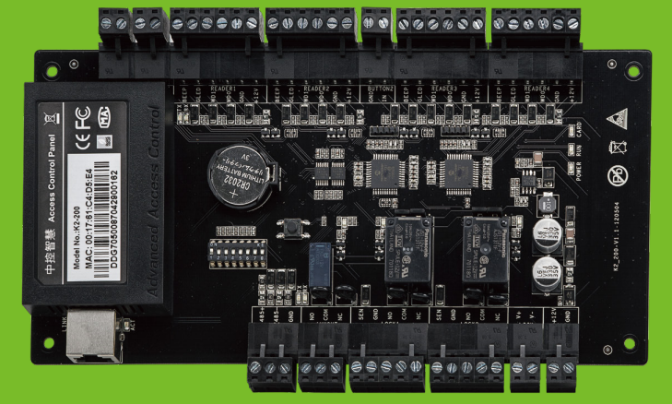
生产厂家 |  | 中控 |  | 项目编号
技术手册 |  | 万傲瑞达V6600_4.3.0版本_操作指导书.pdf  【彩页】熵基射频卡门禁控制器K2系列(1).pdf
通讯协议 |  | 无
上位机 |  | ZKBio CVSecurity_V6600_4.3.1_R_x64_2024-12-26-0939.exe  deviceSettingTool .exe
产品测试需求
编号 | 需求要点 |  | 需求分类 |  | 测试方法 |  |  | 协助方 |  |  | 完成标准 |  | 完成时间
1 | WEB功能验证 |  | 功能测试 |  | 使用WEB登录控制器 |  |  | 王慧/李夏霞 |  |  | 可以使用WEB登录控制器并能对控制器进行管理 |  | 2025.4.30
2 | 基本功能验证 |  | 功能测试 |  | 对照用户说明验证功能 |  |  | 王慧/李夏霞 |  |  | 功能描述符合说明
产品测试结果
编号 | 需求要点 |  | 测试方法 |  |  | 期望结果 |  |  | 实际结果 |  |  | 测试状态 | 备注
1 | WEB功能验证 |  | 使用WEB登录控制器 |  |  | 可以使用WEB登录控制器并能对控制器进行管理 |  |  | 不带WEB功能，所谓的WEB是万傲瑞达软件是WEB登录，不是控制器 |  |  | 不通过
2 | 基本功能验证 |  | 对照用户说明验证功能 |  |  | 功能描述符合说明
产品测试记录
编号 | 测试项目 |  | 测试记录
1
2

